SISTEMAS INFORMATICOS
1º DAW

ALUMNO: MATIAS PENNINO

TAREA: SISTEMAS OPERATIVOS Y SOFTWARE DE UN SISTEMA INFROMATICO

Actividad 1.- Sistemas operativos: Última versión, requisitos hardware, licencia y campos de aplicación.
Sistema operativo | Ultima version | Requisitos de hardware |  |  | licencia | Dispositivos en los que normalmente se usa
Sistema operativo | Ultima version | procesador | ram | Espacio de almacenamiento | licencia | Dispositivos en los que normalmente se usa
Windows 11 | 23h2 | Intel 8ª generacion  o ryzen 2000 | 4GB | 64GB | ALUF | Computadoras de escritorio o portatiles
Ubuntu desktop LTS | 22.04.3 | 2GHZ dual-core o superior | 4GB | 25GB | LIBRE | Computadoras de escritorio o portatiles
IOS | 17 | .iphone SE 2020 .iphone SE 2022  .iphone XS .iphone XS Max  .iphone XR .iphone 11 .iphone 11Pro  .iphone 11 Pro Max .Iphone SE(2ªgen)  .iphone 12 .iphone 12 mini  .iphone 12 Pro .iphone 12 Pro Max  .iphone 13 .iphone 13 Pro  .iphone 13 mini .iphone 13 Pro Max  .iphone SE (3ªgen) .iphone 14  .iphone 14 Plus .iphone 14 Pro  .iphone 14 Pro Max .iphone 15  .iphone 15 Pro |  |  | ALUF | Smartphones de la marca apple
android | 14 | Google Tensor a 2,8GHz  GPU Mali G78 MP10 | 8GB | 128GB | PERMISIVA | Dispositivos mobiles, desde smartphones hasta tabletas

El dispositivo utilizado para los requisitos de android fue un Google pixel 6

Actividad 2.- Arquitectura interna de un sistema operativo.

ARQUITECTURA MONOLITICA: Es la arquitectura utilizada por los primeros S.O, consistia de un unico programa desarrollado con rutinas entrelazadas entre si.
Ejemplo de SO: MAC OS

ARQUITECTURA MAQUINA VIRTUAL: Esta estructura se basa en la integracion de distintos S.O simulando ser maquinas diferentes. Estas maquinas son replicas de la maquina real y se puede ejecutar en cada una un S.O diferente, siendo el que sera mostrado al usuario.
Ejemplo de SO: VMware

ARQUITECTURA MICROKERNEL: Este modelo distribuye las tareas en porciones de codigo modular y sencillas. El objetivo de esto es aislar del sistema los diferentes procesos a realizar.
Ejemplo de SO: Windows Vista

Actividad 3.- Gestión de procesos.

3.1 Sabemos las siguientes características sobre un sistema operativo.
- Utiliza el algoritmo de planificación de procesos Round Robin con prioridades (se usan para ordenar cola).
- Necesita ejecutar una serie de procesos, cuyos instantes de llegada y tiempos que tardan en ejecutarse se representan en la siguiente tabla:
Proceso | Llegada | Tiempo de CPU | Prioridad
A | 1 | 5 | 1
B | 0 | 6 | 1
C | 3 | 5 | 0
D | 2 | 4 | 0
- Los procesos se ejecutan en un sistema operativo ideal, es decir, en el que el sistema operativo no consume recursos de CPU.
- Comenzamos a estudiar el sistema desde que entran nuestros procesos al sistema y considerando la Unidad de Tiempo 0 (UT0),
- El quantum es 3.

 | 0 | 1 | 2 | 3 | 4 | 5 | 6 | 7 | 8 | 9 | 10 | 11 | 12 | 13 | 14 | 15 | 16 | 17 | 18 | 19
A |  | ↓ |  | 1 | 2 | 3 |  |  |  | 4 | F5
B | ↓1 | 2 | 3 |  |  |  | 4 | 5 | F6
C |  |  |  | ↓ |  |  |  |  |  |  |  |  |  |  | 1 | 2 | 3 |  | 4 | F5
D |  |  | ↓ |  |  |  |  |  |  |  |  | 1 | 2 | 3 |  |  |  | F4

CPU | 0 | 1 | 2 | 3 | 4 | 5 | 6 | 7 | 8 | 9 | 10 | 11 | 12 | 13 | 14 | 15 | 16 | 17 | 18 | 19
1º | ↓B | B | B | A | A | A | B | B | FB | A | FA | D | D | D | C | C | C | FD | C | C
2º |  | ↓A | A | B | B | B | A | A | A | D | D | C | C | C | D | D | D | C
3º |  |  | ↓D | D | D | D | D | D | D | C | C
4º |  |  |  | ↓C | C | C | C | C | C

↓ | Proceso ha llegado y está listo para ejecutarse en ese instante
F | Proceso termina en ese instante
# | Proceso se está ejecutando (# representa el instante de ejecución)
 | Proceso está esperando en la cola de procesos listos
Respetando todas las restricciones dadas en el enunciado:
- Completa la tabla anterior para las unidades de tiempo de la 0 a la ultima necesaria, estableciendo el proceso que se ejecutará en cada unidad de tiempo e indicando los instantes de llegada de cada proceso. Utiliza la nomenclatura y/o simbología que aparece en la leyenda.
- Razona tu respuesta especificando el estado en el que se encuentra cada uno de los procesos para las unidades de tiempo de la 5 a la 10.
En el instante 5 se ejecuta A, y espera primero en la fila B por prioridad, luego esperan D y C. Desde el instante 6 al 8 se ejecuta B y sale de la fila, esperan A, D y C. En los instantes 9 y 10 se ejecuta A hasta que finaliza, y quedan en la cola D y C.

3.2 Sabemos las siguientes características sobre un sistema operativo.
- Utiliza el algoritmo de planificación de procesos SRTF.
- Necesita ejecutar una serie de procesos, cuyos instantes de llegada y tiempos que tardan en ejecutarse se representan en la siguiente tabla:
Proceso | Llegada | Tiempo de CPU
A | 0 | 4
B | 1 | 8
C | 3 | 5
D | 5 | 2
E | 8 | 1
- Los procesos se ejecutan en un sistema operativo ideal, es decir, en el que el sistema operativo no consume recursos de CPU.
- Comenzamos a estudiar el sistema desde que entran nuestros procesos al sistema y considerando la Unidad de Tiempo 0 (UT0),

 | 0 | 1 | 2 | 3 | 4 | 5 | 6 | 7 | 8 | 9 | 10 | 11 | 12 | 13 | 14 | 15 | 16 | 17 | 18 | 19
A | ↓1 | 2 | 3 | F4
B |  | ↓ |  |  |  |  |  |  |  |  |  |  | 1 | 2 | 3 | 4 | 5 | 6 | 7 | F8
C |  |  |  | ↓ | 1 |  |  | 2 |  | 3 | 4 | F5
D |  |  |  |  |  | ↓1 | F2
E |  |  |  |  |  |  |  |  | ↓F1

CPU | 0 | 1 | 2 | 3 | 4 | 5 | 6 | 7 | 8 | 9 | 10 | 11 | 12 | 13 | 14 | 15 | 16 | 17 | 18 | 19
1º | ↓A | A | A | FA | C | ↓D | FD | C | ↓FE | C | C | FC | B | B | B | B | B | B | B | FB
2º |  | ↓B | B | ↓C | B | C | C | B | C | B | B | B
3º |  |  |  | B |  | B | B |  | B
4º

↓ | Proceso ha llegado y está listo para ejecutarse en ese instante
F | Proceso termina en ese instante
# | Proceso se está ejecutando (# representa el instante de ejecución)
 | Proceso está esperando en la cola de procesos listos

Respetando todas las restricciones dadas en el enunciado:
- Completa la tabla anterior para las unidades de tiempo de la 0 a la 19, estableciendo el proceso que se ejecutará en cada unidad de tiempo e indicando los instantes de llegada de cada proceso. Utiliza la nomenclatura y/o simbología que aparece en la leyenda.
- Razona tu respuesta especificando el estado en el que se encuentra cada uno de los procesos para las unidades de tiempo de la 3 a la 9.
En el instante 3 se termina la ejecucion de A y quedan en cola C y B por orden de mas corto primero. En el instante 4 se ejecuta C. En el instante 5 entra D a la cola y se ejecuta hasta el instante 6 donde finaliza, dejando en cola C y B. En el instante 7 se ejecuta C. Al instante 8 entra E, se ejecuta, y sale de la cola. A partir del instante 9 se sigue ejecutando C.

Actividad 4.- Gestión de memoria.
Supón un sistema en el que la gestión de memoria se realiza siguiendo un esquema de asignación de particiones fijas o estáticas. La capacidad de la memoria es de 4000 KB, de los cuales 500 se encuentran ocupados por el sistema operativo, y el resto queda dividido en las siguientes particiones de memoria vacías al iniciar el sistema:

4000 KB
Particion 5
(400 KB)
Particion 4
(600 KB)
Particion 3
(700 KB)
Particion 2
(800 KB)
Particion 1
500 KB
(1000 KB)
Sistema Operativo
(500 KB)
0 KB

Particion 5 (20 KB)
A (380 KB)
Particion 4 (100 KB)
C (500 KB)
Particion 3 (100 KB)
D (600 KB)
Particion 2 (800 KB)
Particion 1 (100 KB)
B (900 KB)
Sistema Operativo
(500 KB)

Todas las particiones comparten una única cola de procesos y se utiliza la asignación por "el mejor ajuste", de manera que cada proceso se asigna a la partición libre que mejor se ajuste a su tamaño.
En la cola de procesos se encuentran los siguientes procesos, los cuales se ubicarán en memoria en el mismo orden que se muestran (primero A, luego B, etc.):
- Proceso A: 380 KB
- Proceso B: 900 KB
- Proceso C: 500 KB
- Proceso D: 600 KB
Ubica cada proceso donde le corresponda, muéstralo en una imagen, y contesta a las siguientes preguntas:
- Indica en la imagen claramente en qué partición se ubicaría cada proceso.
- Indica para la partición 3 si existe fragmentación. En caso afirmativo, indica de qué tipo y por cuánta cantidad.
- Indica si se podría ubicar algún proceso más. En caso afirmativo, indica en qué partición se ubicaría y cuál sería su tamaño máximo.

En la particion 3 se produce una fragmentacion interna, el proceso D ocupa 600 KB de los 700 KB originales, quedando libres 100 KB.

Se podria ubicar un proceso mas, el cual se ubicaria en la particion 2 y no debe ser mayor a 800 KB

Actividad 5.- Estructuras de directorios y rutas.
Considera las siguientes estructuras de directorios para un equipo con SO Windows 10 (A) y uno con SO Lubuntu 22.04 (B):

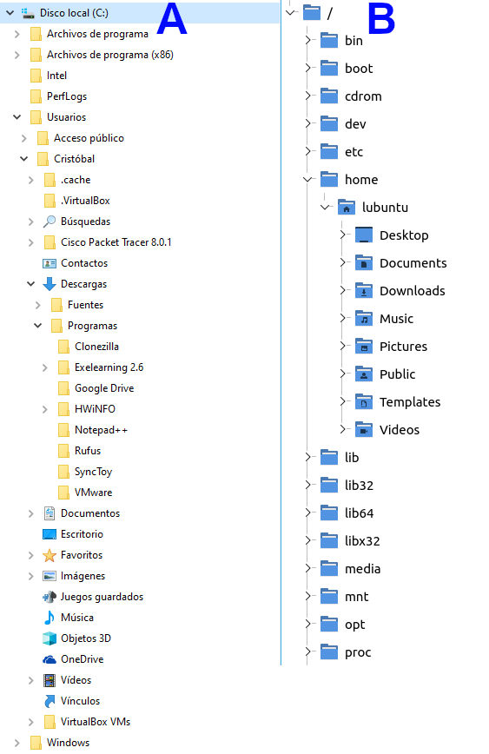

Para el equipo con Windows (A), escribe las siguientes rutas:
- Una ruta absoluta al directorio "Rufus".
- Una ruta relativa al directorio "Vídeos", considerando que el directorio de trabajo/activo actual sea "Clonezilla".
- NOTA: Las rutas en Windows no son sensibles a mayúsculas y minúsculas.
Para el equipo con Linux (B), escribe las siguientes rutas:
- Una ruta absoluta al directorio "lubuntu".
- Una ruta relativa al directorio "lib", considerando que el directorio de trabajo/activo actual sea "Downloads".
- NOTA: Las rutas en Linux sí son sensibles a mayúsculas y minúsculas.
RUTA A “Rufus”: C:\Users\Cristóbal\Downloads\Programas\Rufus
RUTA A “Vídeos”: ..\..\Videos

RUTA A “lubuntu”: /home/lubuntu
RUTA A “lib”: ../../lib

